Министерство образования Республики Беларусь
Учреждение образования
«Брестский государственный технический университет»
Кафедра ИИТ

Лабораторная работа №8
По дисциплине «Аппаратно-программное обеспечение ЭВМ и сетей»
Тема: «Настройка динамической маршрутизации с помощью протокола RIP на устройствах Cisco»

Выполнил:
Студент 4-го курса
Группы АС-66
Осовец А.О.

Проверил:
Кулик А.Д.

Брест 2026
Цель работы
Настроить динамическую маршрутизацию с помощью протокола RIP на маршрутизаторах Cisco и обеспечить взаимодействие конечных устройств, находящихся в разных сетях; проверить работу сети командами show и утилитами ping и tracert.
Вариант задания
Вариант 1 (рисунок 16 методических указаний): четыре маршрутизатора R1–R4, к каждому подключён компьютер; маршрутизатор R1 соединён с R2, R3 и R4, кроме того, соединены R3 и R4. Работа выполнялась в Cisco Packet Tracer 9.0.1, файл проекта – src/lab8.pkt.
Краткие сведения о протоколе RIP
RIP (Routing Information Protocol) – дистанционно-векторный протокол динамической маршрутизации. Каждый маршрутизатор периодически (раз в 30 секунд) рассылает соседям свою таблицу маршрутизации, а соседи добавляют к полученным маршрутам единицу и выбирают лучший. Метрика RIP – число переходов (hop count) до сети назначения; максимально допустимое значение 15, метрика 16 означает «сеть недоступна». Административное расстояние RIP – 120, поэтому в таблице маршрутизации RIP-маршруты имеют метку R и вид [120/метрика].
Если маршрут перестал приходить в обновлениях, через 180 секунд он считается недействительным (invalid), ещё через 60 секунд удаляется (flush). При отказе собственного интерфейса маршрутизатор сразу удаляет маршруты через него и рассылает внеочередное (triggered) обновление, поэтому соседи узнают об изменении топологии без ожидания таймеров. При нескольких путях с одинаковой метрикой RIP использует их все (до четырёх по умолчанию) и распределяет между ними нагрузку.
RIP включается командой router rip, а командой network указываются сети, подключённые к маршрутизатору: RIP начинает рассылать обновления через интерфейсы из этих сетей и объявлять сами эти сети. Адрес в команде network указывается классовым (без маски): 10.0.0.0 охватывает все подсети 10.0.0.x/30 каналов между маршрутизаторами.
Топология сети
Использованы маршрутизаторы Cisco 1841. Канал R1 – R2 выполнен по Ethernet (интерфейсы FastEthernet0/1, перекрёстный кабель), как канал R1 – R2 в примере из методических указаний. Для каналов R1 – R3, R1 – R4 и R3 – R4 в маршрутизаторы R1, R3 и R4 при выключенном питании установлен модуль WIC-2T в слот 0 – появились интерфейсы Serial0/0/0 и Serial0/0/1; маршрутизаторы соединены кабелями Serial DCE. Компьютеры подключены к FastEthernet0/0 перекрёстным кабелем.
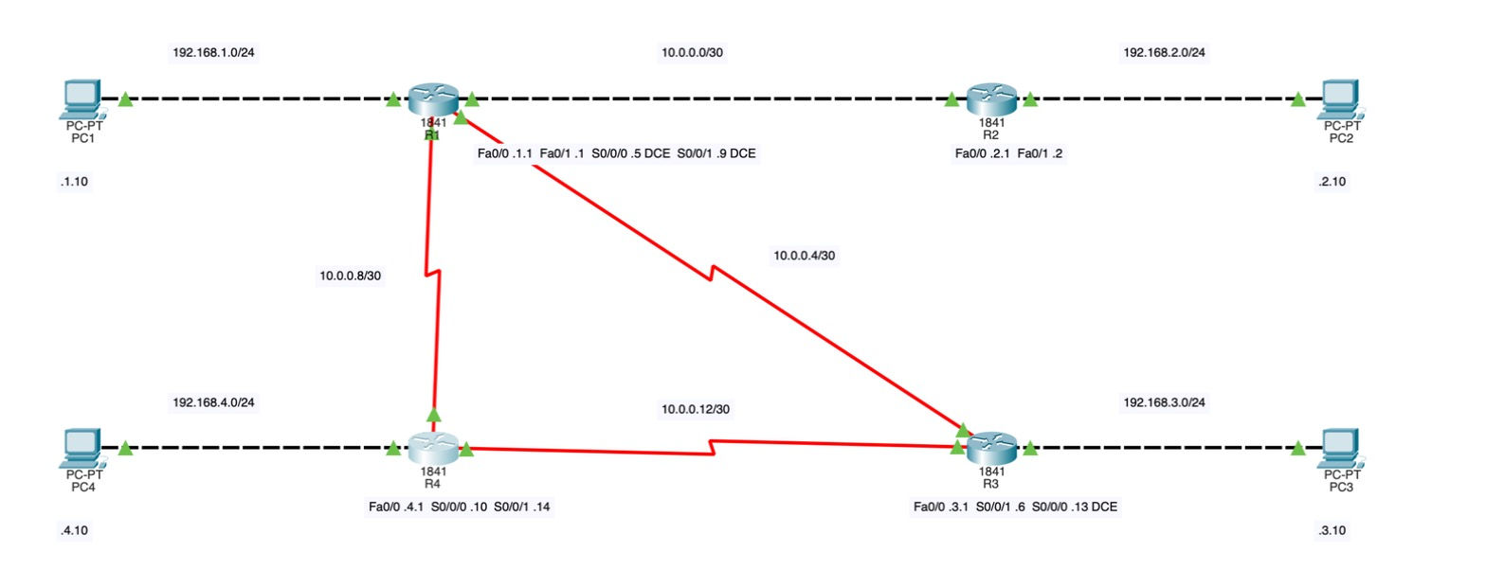
Рисунок 1 – Топология сети по варианту 1 с IP-адресами
Таблица IP-адресов
Адреса распределены по аналогии с таблицей 5 методических указаний: локальные сети 192.168.N.0/24, где N – номер маршрутизатора (маршрутизатор .1, компьютер .10), каналы между маршрутизаторами – подсети /30 сети 10.0.0.0.
Таблица 1 – Таблица IP-адресов
Устройство | Интерфейс | IP-адрес | Маска | Сосед / шлюз
R1 | Fa0/0 | 192.168.1.1 | 255.255.255.0 | PC1
R1 | Fa0/1 | 10.0.0.1 | 255.255.255.252 | R2 Fa0/1
R1 | S0/0/0 (DCE) | 10.0.0.5 | 255.255.255.252 | R3 S0/0/1
R1 | S0/0/1 (DCE) | 10.0.0.9 | 255.255.255.252 | R4 S0/0/0
R2 | Fa0/0 | 192.168.2.1 | 255.255.255.0 | PC2
R2 | Fa0/1 | 10.0.0.2 | 255.255.255.252 | R1 Fa0/1
R3 | Fa0/0 | 192.168.3.1 | 255.255.255.0 | PC3
R3 | S0/0/1 | 10.0.0.6 | 255.255.255.252 | R1 S0/0/0
R3 | S0/0/0 (DCE) | 10.0.0.13 | 255.255.255.252 | R4 S0/0/1
R4 | Fa0/0 | 192.168.4.1 | 255.255.255.0 | PC4
R4 | S0/0/0 | 10.0.0.10 | 255.255.255.252 | R1 S0/0/1
R4 | S0/0/1 | 10.0.0.14 | 255.255.255.252 | R3 S0/0/0
PC1 | Fa0 | 192.168.1.10 | 255.255.255.0 | шлюз 192.168.1.1
PC2 | Fa0 | 192.168.2.10 | 255.255.255.0 | шлюз 192.168.2.1
PC3 | Fa0 | 192.168.3.10 | 255.255.255.0 | шлюз 192.168.3.1
PC4 | Fa0 | 192.168.4.10 | 255.255.255.0 | шлюз 192.168.4.1

Таблица 2 – Каналы между маршрутизаторами
Сеть | Канал | Среда
10.0.0.0/30 | R1 Fa0/1 (.1) – R2 Fa0/1 (.2) | Ethernet, перекрёстный кабель
10.0.0.4/30 | R1 S0/0/0 (.5, DCE) – R3 S0/0/1 (.6) | последовательный канал
10.0.0.8/30 | R1 S0/0/1 (.9, DCE) – R4 S0/0/0 (.10) | последовательный канал
10.0.0.12/30 | R3 S0/0/0 (.13, DCE) – R4 S0/0/1 (.14) | последовательный канал

Начальная конфигурация маршрутизаторов (пункт B)
На каждом маршрутизаторе выполнена начальная конфигурация по методике: переход в привилегированный режим и режим глобальной конфигурации, отключение DNS-поиска, имя, пароли, баннер, адреса интерфейсов, clock rate 64000 на стороне DCE. Конфигурация R1:
Router>enable
Router#configure terminal
Router(config)#no ip domain-lookup
Router(config)#hostname R1
R1(config)#enable secret class
R1(config)#banner motd # Authorized access only #
R1(config)#line console 0
R1(config-line)#password cisco
R1(config-line)#login
R1(config-line)#exit
R1(config)#interface fastethernet 0/0
R1(config-if)#ip address 192.168.1.1 255.255.255.0
R1(config-if)#no shutdown
R1(config-if)#interface fastethernet 0/1
R1(config-if)#ip address 10.0.0.1 255.255.255.252
R1(config-if)#no shutdown
R1(config-if)#interface serial 0/0/0
R1(config-if)#ip address 10.0.0.5 255.255.255.252
R1(config-if)#clock rate 64000
R1(config-if)#no shutdown
R1(config-if)#interface serial 0/0/1
R1(config-if)#ip address 10.0.0.9 255.255.255.252
R1(config-if)#clock rate 64000
R1(config-if)#no shutdown
R1(config-if)#end

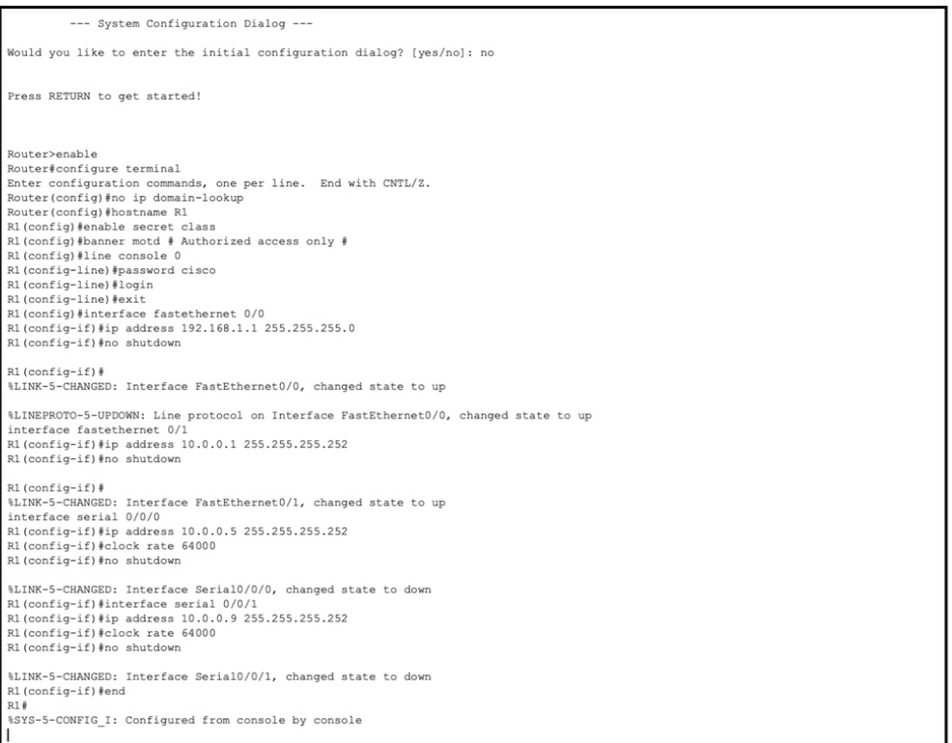
Рисунок 2 – R1: начальная конфигурация
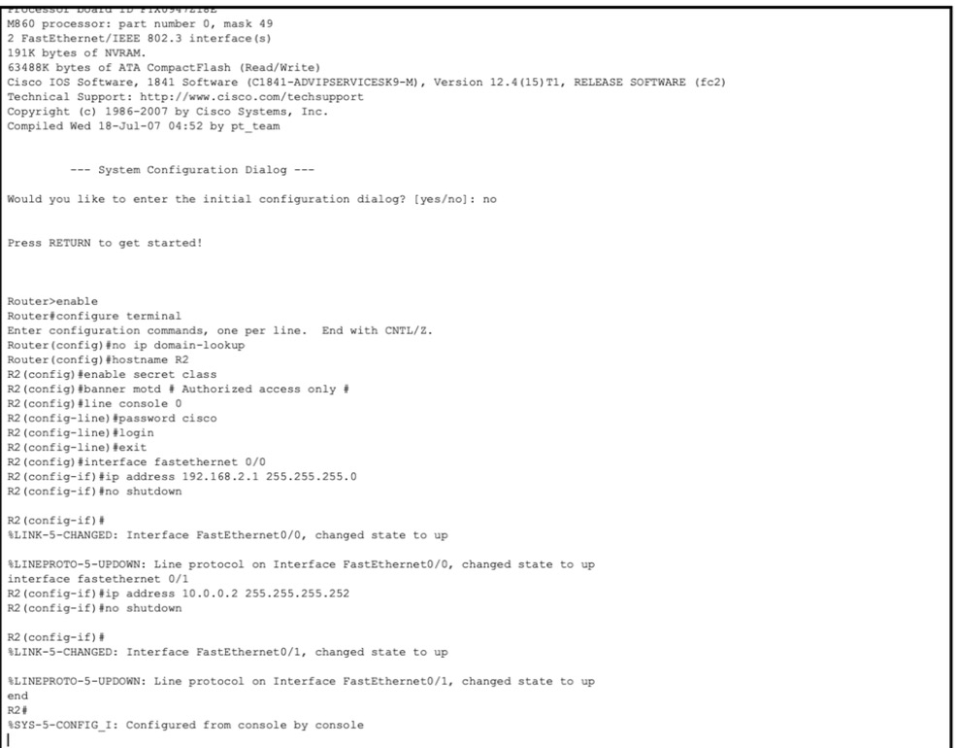
Рисунок 3 – R2: начальная конфигурация
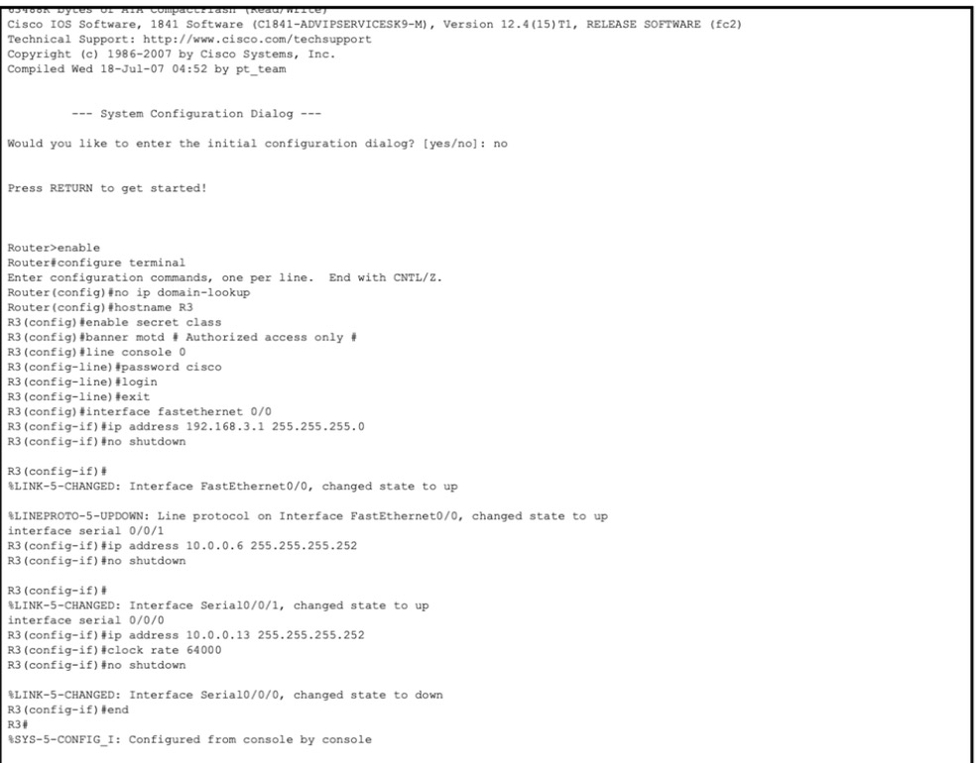
Рисунок 4 – R3: начальная конфигурация
Проверка начальной конфигурации (пункт C)
Командой show ip interface brief проверено, что адреса назначены верно и интерфейсы работают на физическом и канальном уровнях (up/up). Последовательный канал поднимается не сразу: сначала Protocol остаётся down, пока не настроена другая сторона, затем появляется сообщение «Line protocol … changed state to up». Командой show ip route проверено, что каждый маршрутизатор видит все присоединённые к нему сети: например, у R4 до настройки RIP в таблице только три прямые сети – 192.168.4.0/24, 10.0.0.8/30 и 10.0.0.12/30 (рисунок 5). О сетях за соседями маршрутизатор пока не знает.
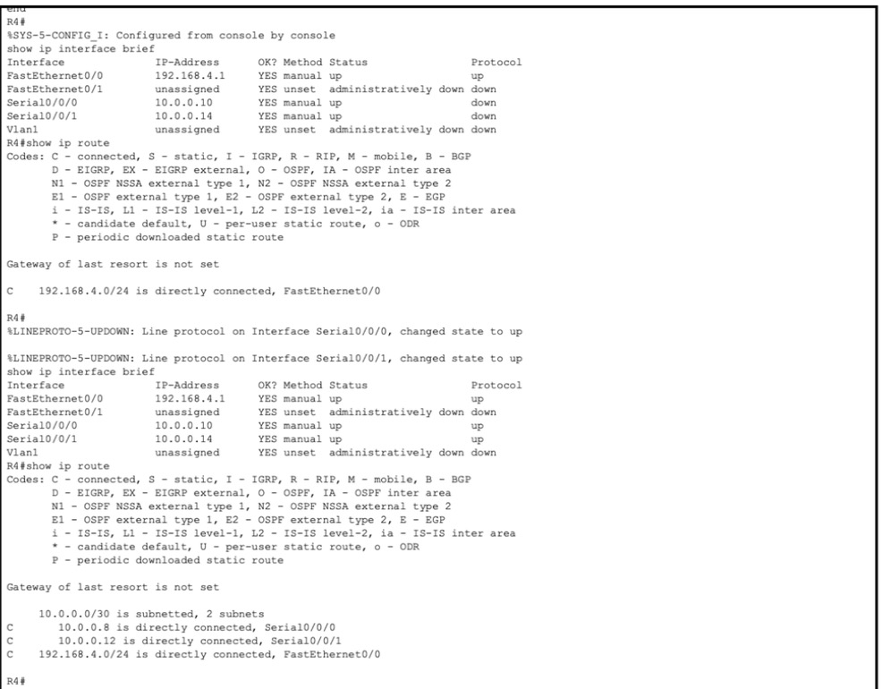
Рисунок 5 – R4: интерфейсы и таблица маршрутизации до настройки RIP
Настройка протокола RIP (пункт E)
На каждом маршрутизаторе включён протокол RIP и указаны две сети: своя локальная сеть и сеть 10.0.0.0, которая охватывает все каналы между маршрутизаторами.
Таблица 3 – Команды настройки RIP
Маршрутизатор | Команды
R1 | router rip; network 192.168.1.0; network 10.0.0.0
R2 | router rip; network 192.168.2.0; network 10.0.0.0
R3 | router rip; network 192.168.3.0; network 10.0.0.0
R4 | router rip; network 192.168.4.0; network 10.0.0.0

R1#configure terminal
R1(config)#router rip
R1(config-router)#network 192.168.1.0
R1(config-router)#network 10.0.0.0
R1(config-router)#end
R1#copy running-config startup-config

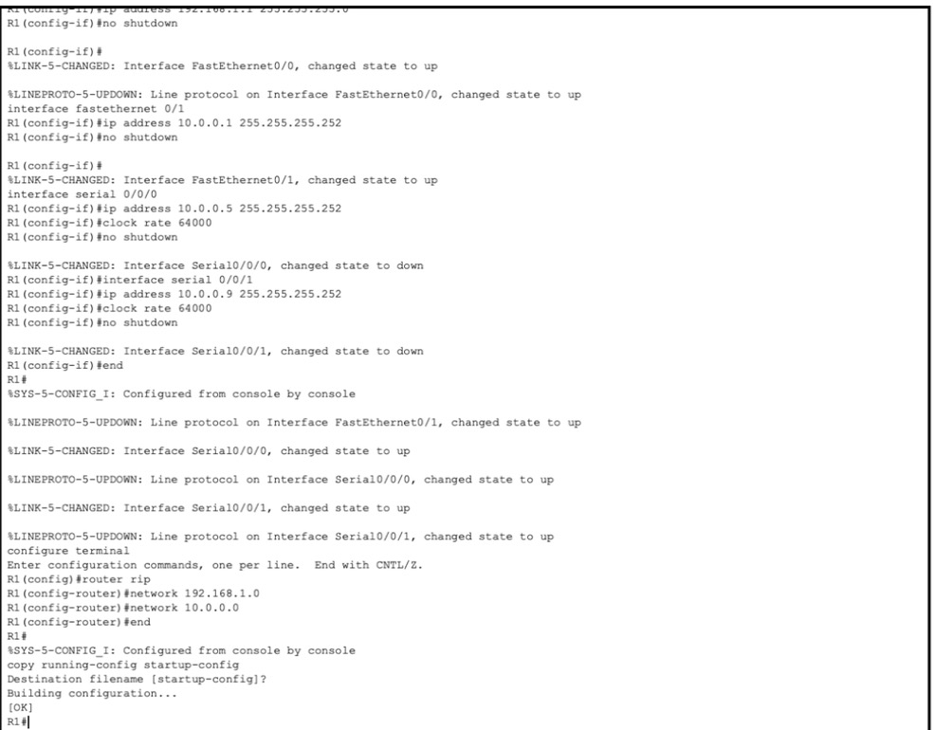
Рисунок 6 – R1: настройка RIP и сохранение конфигурации
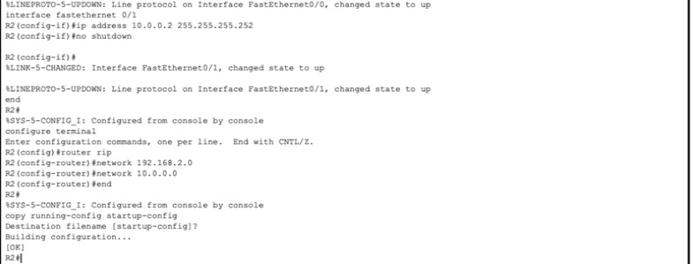
Рисунок 7 – R2: настройка RIP
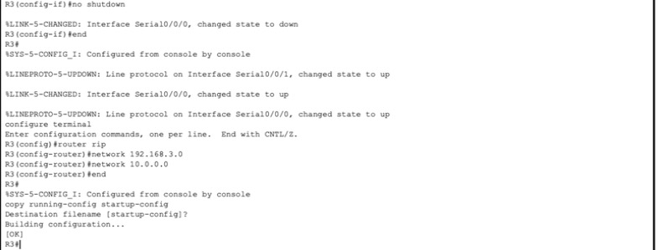
Рисунок 8 – R3: настройка RIP
На компьютерах заданы IP-адреса, маски и шлюзы по таблице 1.
Проверка работы RIP (пункт F)
После обмена обновлениями в таблицах маршрутизации всех маршрутизаторов появились маршруты с меткой R ко всем сетям, которые не подключены к ним напрямую (рисунки 9, 11–13). Каждая таблица содержит все восемь сетей: четыре локальные и четыре канала.
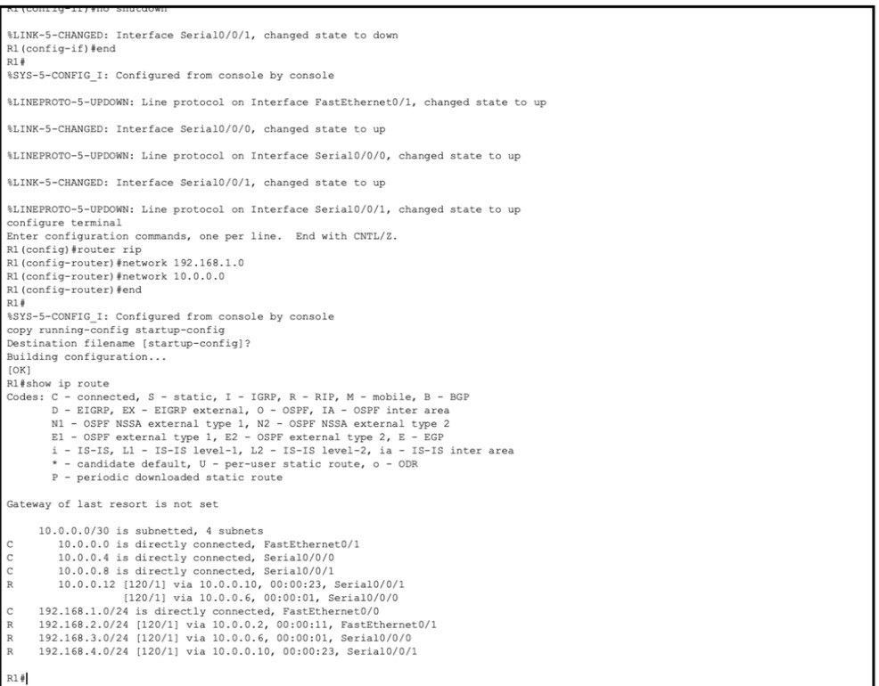
Рисунок 9 – R1: таблица маршрутизации с маршрутами RIP
Таблица 4 – Маршруты RIP в таблице R1
Сеть | Запись | Пояснение
192.168.2.0/24 | [120/1] via 10.0.0.2, Fa0/1 | сеть PC2 за R2, один переход
192.168.3.0/24 | [120/1] via 10.0.0.6, S0/0/0 | сеть PC3 за R3, один переход
192.168.4.0/24 | [120/1] via 10.0.0.10, S0/0/1 | сеть PC4 за R4, один переход
10.0.0.12/30 | [120/1] via 10.0.0.10 и via 10.0.0.6 | канал R3 – R4 доступен через R4 и через R3 с одинаковой метрикой, используются оба пути

Команда show ip protocols (рисунок 10) показывает параметры RIP на R1: обновления каждые 30 секунд, таймеры invalid 180, hold down 180, flush 240 секунд; отправляется версия 1, принимается любая; включено автоматическое суммирование по классовым границам; максимум 4 равноценных пути; RIP работает для сетей 10.0.0.0 и 192.168.1.0 на всех четырёх интерфейсах; источники маршрутной информации – соседние маршрутизаторы с административным расстоянием 120.
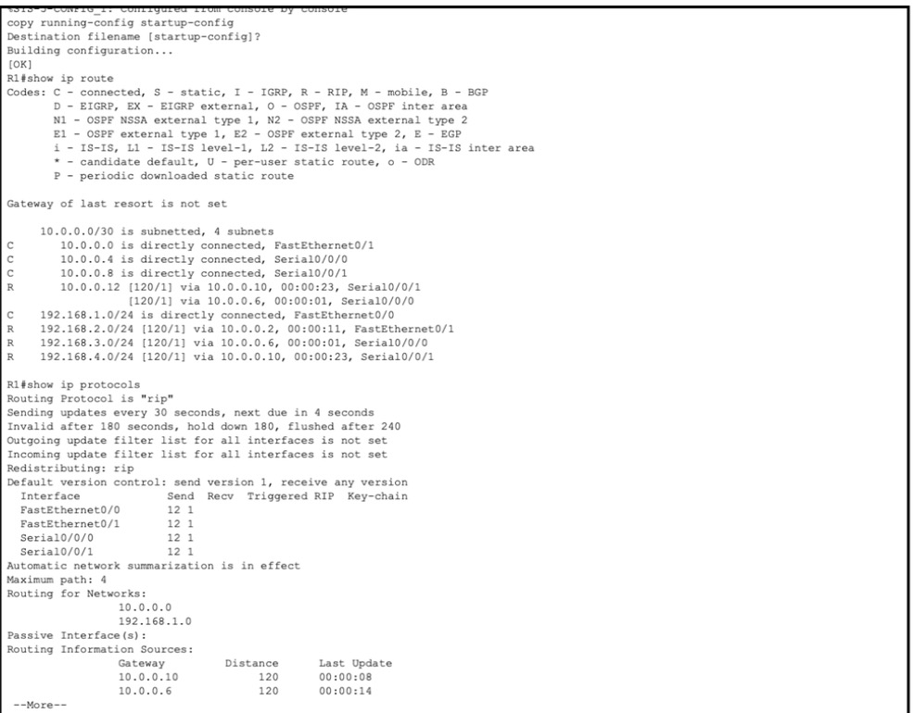
Рисунок 10 – R1: show ip protocols
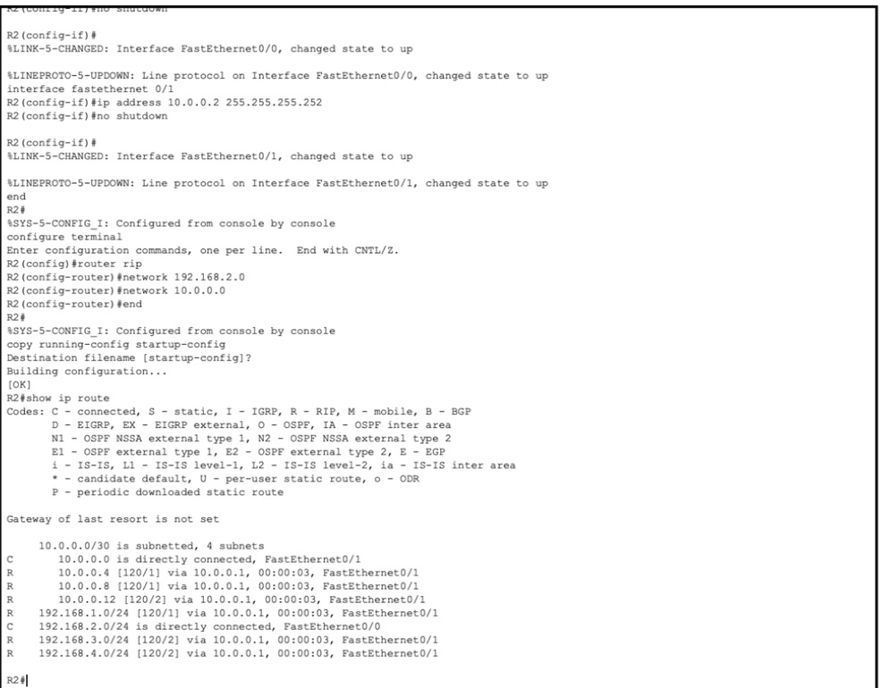
Рисунок 11 – R2: таблица маршрутизации
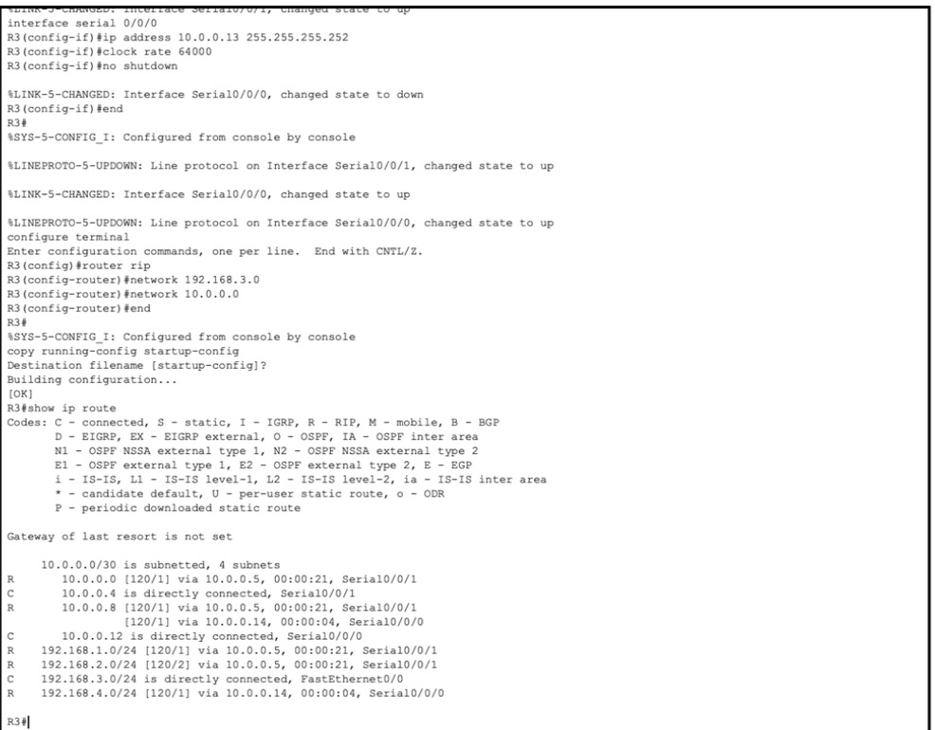
Рисунок 12 – R3: таблица маршрутизации
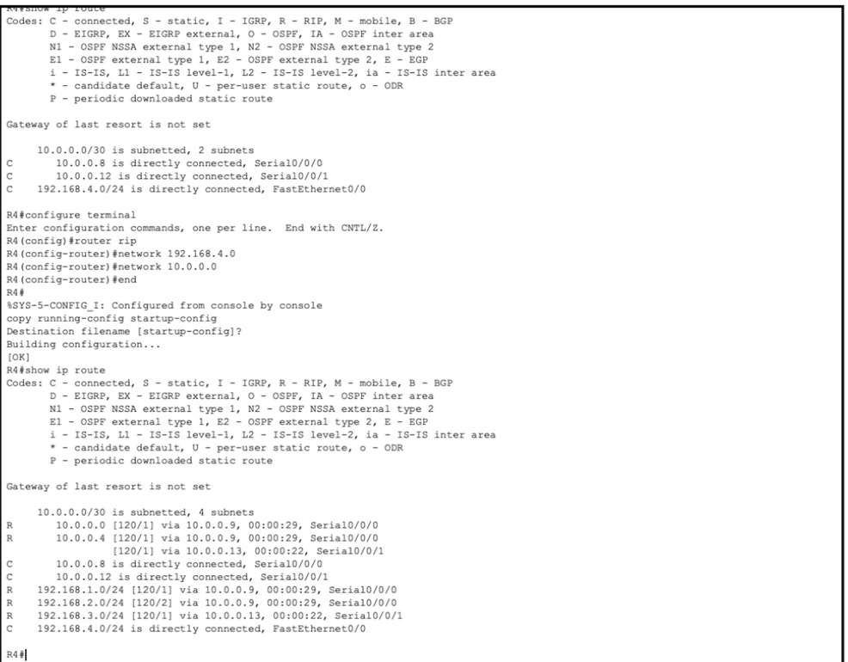
Рисунок 13 – R4: включение RIP и таблица маршрутизации после схождения
У R2 есть только один сосед – R1, поэтому все маршруты R2 идут через 10.0.0.1. Сети 192.168.3.0/24, 192.168.4.0/24 и 10.0.0.12/30 находятся за двумя маршрутизаторами и имеют метрику 2. У R3 и R4 есть по два пути к каналу между R1 и соседом (10.0.0.8/30 и 10.0.0.4/30 соответственно), и оба используются. Сравнение таблицы R4 до и после включения RIP (рисунок 13) показывает, что маршрутизатор самостоятельно узнал о пяти новых сетях.
Проверка связи между компьютерами
С PC1 выполнен ping до PC2, PC3 и PC4, с PC2 – до PC3 и PC4 (рисунки 14, 15). Все компьютеры доступны. Первый запрос к каждой сети с PC1 потерян, пока маршрутизаторы выполняли ARP. TTL ответа 126 = 128 − 2 показывает, что между PC1 и любым другим компьютером два маршрутизатора: R1 соединён со всеми. От PC2 до PC3 и PC4 – три маршрутизатора (TTL 125), трассировка PC2 → PC3 проходит через 192.168.2.1 (R2) → 10.0.0.1 (R1) → 10.0.0.6 (R3).
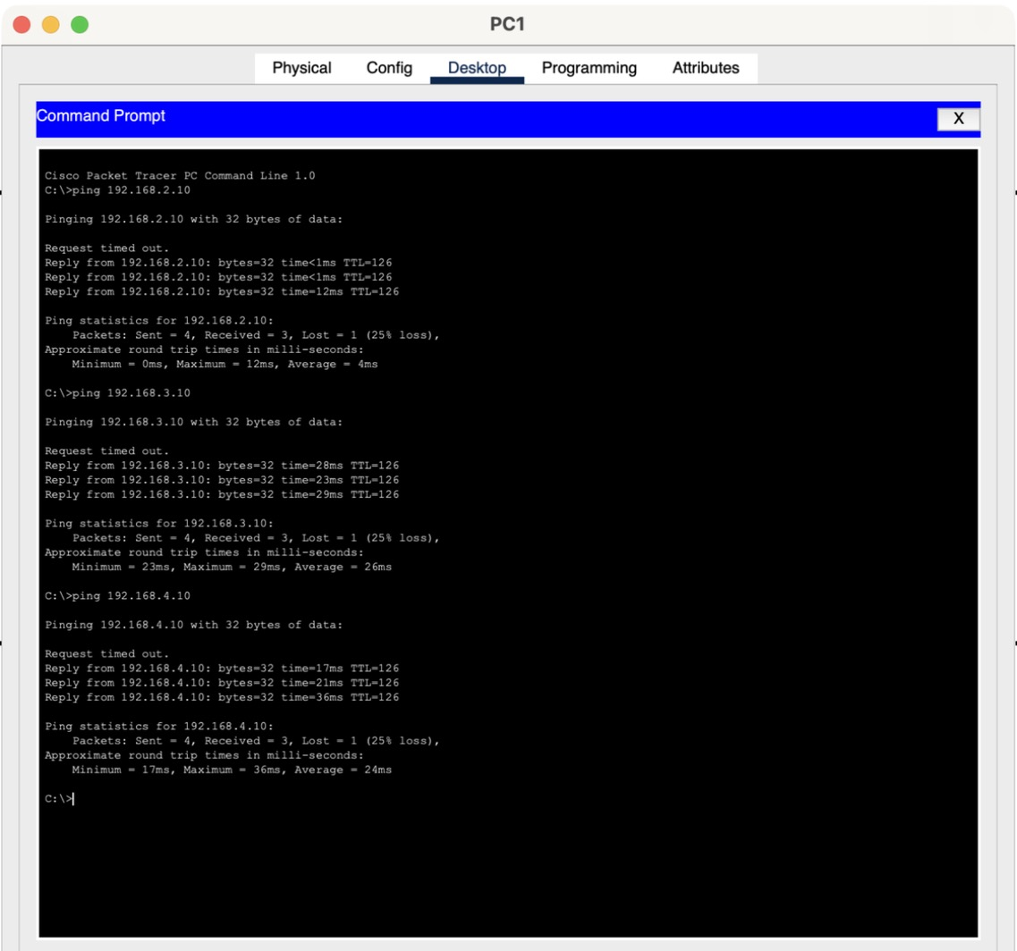
Рисунок 14 – PC1: ping до PC2, PC3 и PC4
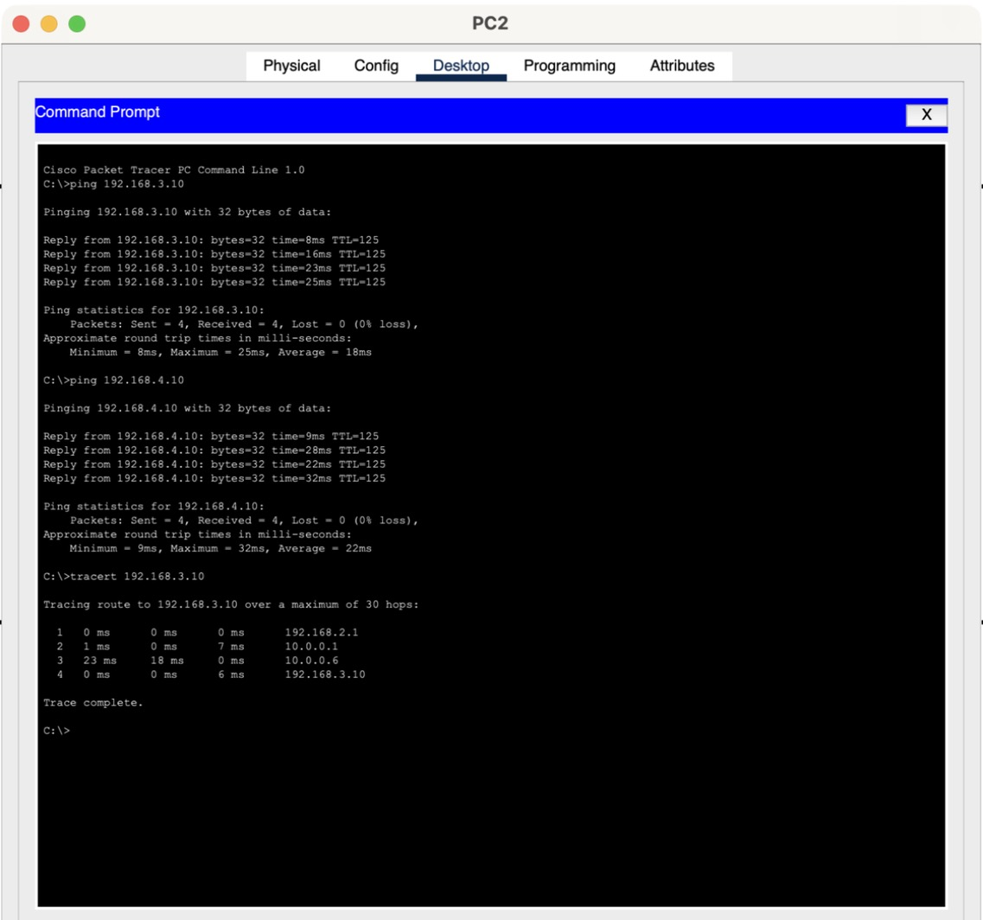
Рисунок 15 – PC2: ping до PC3 и PC4, tracert до PC3
Таблица 5 – Результаты проверки связи
Источник | Получатель | Путь | TTL | Результат
PC1 | PC2 192.168.2.10 | R1, R2 | 126 | ответ получен
PC1 | PC3 192.168.3.10 | R1, R3 | 126 | ответ получен
PC1 | PC4 192.168.4.10 | R1, R4 | 126 | ответ получен
PC2 | PC3 192.168.3.10 | R2, R1, R3 | 125 | 4/4, 0 % потерь
PC2 | PC4 192.168.4.10 | R2, R1, R4 | 125 | 4/4, 0 % потерь

Проверка перестроения маршрутов при отказе канала
Главное преимущество динамической маршрутизации – автоматическая реакция на изменение топологии. Для проверки на R1 выключен интерфейс Serial0/0/0, то есть канал R1 – R3 (команда shutdown). До отказа путь от PC1 к PC3 был прямым: 192.168.1.1 (R1) → 10.0.0.6 (R3) → PC3.
После отказа R1 удалил маршруты через Serial0/0/0, а RIP нашёл обходной путь: в таблице R1 появилась запись «R 192.168.3.0/24 [120/2] via 10.0.0.10, Serial0/0/1» – сеть PC3 теперь доступна через R4 за два перехода (рисунок 16). R3 аналогично узнал обратный путь к сети 192.168.1.0/24 через R4. Ping с PC1 до PC3 прошёл без потерь с TTL 125, а tracert показал новый путь: 192.168.1.1 (R1) → 10.0.0.10 (R4) → 10.0.0.13 (R3) → PC3 (рисунок 17). Никаких команд на маршрутизаторах для этого вводить не потребовалось. После no shutdown канал восстановился, и RIP вернул более короткий маршрут.
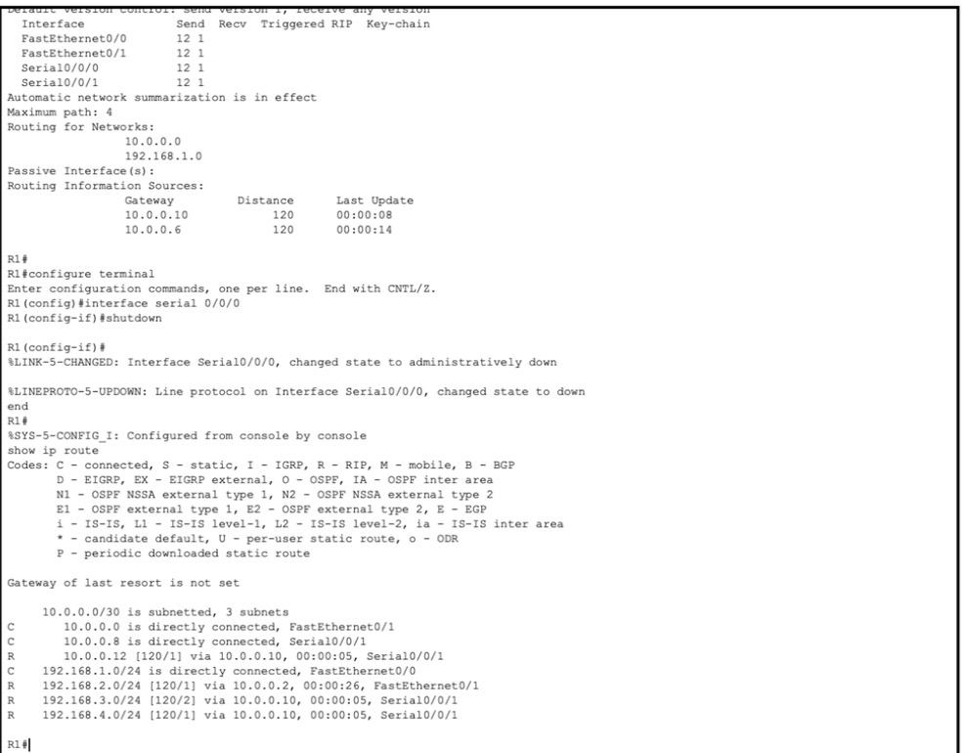
Рисунок 16 – R1: таблица маршрутизации после отключения канала к R3
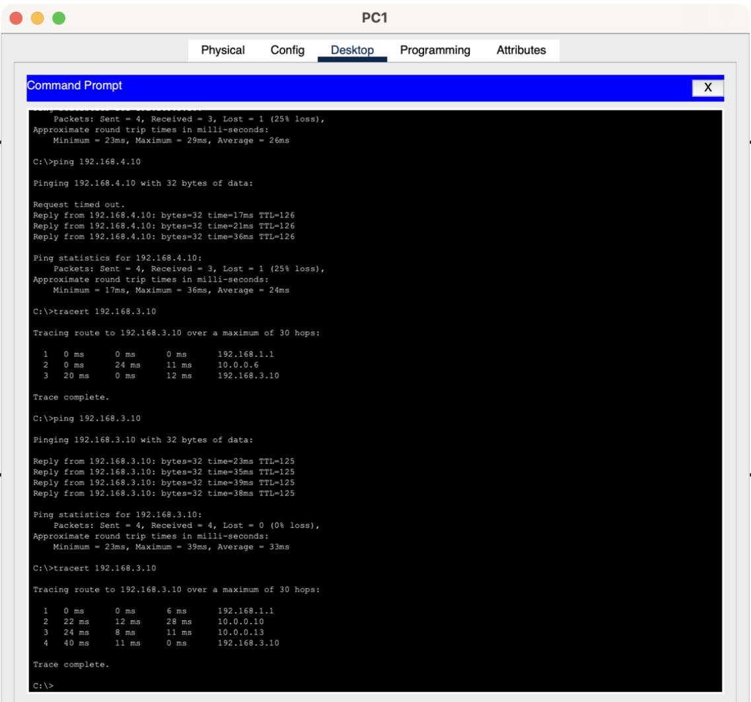
Рисунок 17 – PC1: трассировка до PC3 до и после отказа канала
Выводы
В ходе работы собрана сеть по варианту 1 из четырёх маршрутизаторов Cisco 1841 с одним Ethernet-каналом и тремя последовательными каналами, распределены адреса и выполнена начальная конфигурация устройств. На всех маршрутизаторах настроен протокол RIP: для каждого достаточно трёх команд – router rip и двух network, тогда как при статической маршрутизации (лабораторная работа №7) на каждый маршрутизатор приходилось по пять-шесть маршрутов, которые нужно было рассчитать вручную.
Маршрутизаторы обменялись маршрутной информацией и построили полные таблицы маршрутизации: маршруты RIP отмечены буквой R, имеют административное расстояние 120 и метрику, равную числу переходов. При наличии равноценных путей RIP использует их одновременно. Все компьютеры доступны друг другу, что подтверждено командами ping и tracert.
Опыт с отключением канала показал главное преимущество динамической маршрутизации: RIP автоматически нашёл обходной путь и восстановил связь, в отличие от статических маршрутов, которые не замечают отказов за пределами своего канала. Недостатки RIP – периодическая рассылка всей таблицы, ограничение сети 15 переходами и выбор пути только по числу переходов без учёта скорости каналов.

